康寧大學「校園災害管理」實施計畫
壹、依據
- 99年4月19日教育部頒布之「各級學校校園災害管理要點」。
- 102年6月25日教育部臺教學(五)字第1020095181號頒布
102年「校園災害管理工作手冊」。
- 103年11月12日教育部臺教學(五)字第1030154442A號令修 訂「各級學校及所屬機構災害防救要點」。
- 106年7月13日臺教學(五)字第1060099232號函頒教育部
106年校園安全理論與實務研討會會議資料。
- 教育部106年06月23日臺教資(六)字第1060085480號函頒「106 年度國家防災日各級學校及幼兒園地震避難掩護演練實施計畫」辦理。
- 109年7月22日臺教學(五)字第1090081127B號令修訂「教育部主管各級學校及所屬機構災害防救要點」。

貳、目的為求校園安全維護工作，未雨綢繆防患未然，有效分工立即應變，於平日即做好行政管理規劃，降低天然及人為災害可能造成之災損，並構建「校園災害管理機制」，俾適切迅速處置各種災變及從事復建；使校園成為安全快樂的學習環境。

參、執行構想以軍訓室編組本校「校園安全暨災害防救通報處理中心」為核心，以下簡稱「本校校安中心或軍訓室」，以預期先制作為，降低各種重大事件發生之可能，以達「校園安全零災害」之目標。以本校現有行政資源與人力，整合社區有效資源，依預防（減災、整備）、「應變」、「復原」三階段（環狀體系）指導措施，平時擔任協調機制與校安通報系統聯繫，及協助校內相關單位防災演練宣導遂行，俟狀況發生時，能依既定之作業規定與處置概要，採取至當之作為，以降低災損危害程度，迅速恢復正常運作。

肆、體系、編組與通報系統
- 依據部頒計畫及現有校內行政體系，規劃本校「校園災害管理緊急應變小組」編組，平時配合每學期「相關會議」，對突發緊急事故發生後適時單獨召開「校園災害管理緊急應變小組會議」，實施輔導個案及校安狀況研討，藉以明確分工及妥善應變。
- 本校「校安中心委員會」為經常性編組，由校長擔任主任委員，並指定適當主管擔任執行秘書。「校園災害管理緊急應變小組」為任務編組，由校長擔任「主任委員兼召集人」，副校長擔任副主任委員，主任祕書擔任發言人，下轄「指揮組（一級主管組成）」、「搶修組（相關業務主管組成）」、「救護組（相關業務主管編成）」及「支援組（相關業務主管編成）」等，統合行政、教學、學務、輔導等部門納編相關人員，律定分工與職掌並結合社會資源，平日應熟悉災害準備與預防工作，遇校園危安狀況發生時能依職掌立即運作處理，發揮減低災損功能。
- 為有效建立通報系統如附件一，平時依「教育部校園安全暨災害防救通報處理中心」通報規定保持聯繫，遇突發狀況時須掌握時效原則於各類校安事件通報時限內完成相關作業。
- 相關編組、職掌、資源、網絡及流程等資料如下：
  - 本校「學生校安(緊急)事件處理暨通報流程圖」如附件
1。
  - 「校園災害管理緊急應變小組編組表」如附件2。
  - 本校「校園災害管理緊急應變小組職掌表」如附件3。
  - 本校「校園災害管理緊急聯絡網」如附件4。
  - 防、救災社會資訊支援網絡如附件5。
  - 各項校安潛在危機所衍生之災害，「校園災害管理應變執行程序」。(本校已針對較易發生之危安因素研擬如附件
6-1~6-13)

伍、具體作法一、預防階段工作要項
(一)減災階段：本階段旨在減少災害發生或防止災害擴大，平日實施準備事項如后：
1、潛在災害分析與評估：
(1)颱風季節時，常因強大風雨造成房舍受損，甚而造成風、水災及土石流等災害。（天然災害）
(2)位處地震易發生地帶，學生對震災之防處應持續加強。
（天然災害）
(3)部分人員有抽菸習慣，易因不慎引起火災。（人為災害）
(4)學校雖有門禁管制，但仍偶有竊盜事件。（人為災害）
(5)多數同學以大眾交通工具為主，但部份騎乘機車同學，因超速疾駛釀禍。（人為災害）
(6)因化學實驗室及其他實作課程，較易產生傷損事件。（人為災害）
(7)部分同學樂於接觸大自然，運用閒暇之餘集體參加登山或健行活動，如遇山難狀況極易發生意外。（人為災害）
(8)因傳染性疾病造成連鎖效應，尤其像SARS、H1N1、重大傳
染病及流感等疫情肆瘧校園，嚴重影響教學。（人為災害）
(9)由於社會吸食毒品問題嚴重，且有滲入校園情事，同學易因好奇、誘惑或涉足不正當場所而吸食毒品，造成終生遺憾。（人為災害）
(10)同學年輕氣盛，偶有行為偏差及衝突事件發生。（人為災害）
(11)夏季天候炎熱，同學較喜集體參加水上活動，如未熟諳水性，極易造成溺水（斃）事件。（人為災害）
(12)同學易因生活、感情、課業等壓力調適不良，造成自我傷害事件。（人為災害）
(13)因學校人員用餐以外食為多且校內設有學生餐廳，若未注重飲食衛生，易造成食物中毒事件。（人為災害）
(14)宿舍水電應依規定實施管制，頂樓並加欄杆圈籬以維住宿品質及人員安全。（人為災害）
2.防災預算編列、執行、檢討
(1)相關人事維持及行政維持等費用，結合學校特性編列於各業管單位統籌執行。
(2)若有安全事故發生時，立即由召集人建議主任委員召集相關人員，決議後，投入適度經費執行減災、整備、應變及復原等工作，如有緊急事故先由召集人向主任委員口頭報告及允許後，先執行後，再予辦理簽核。
(3)學校相關安全器材之整備、汰舊等經費運用，由總務處 統籌辦理。
(4)有關防災演練，邀請講座等活動及相關經費運用配合軍訓室專案實施。
3、防災教育、訓練及觀念宣導。
(1)平時透過週、班會及各班導師宣導強化同學防災觀念。
(2)結合社會資源，協調地方消防單位辦理防災演練或辦理相關防災單位校外參訪，強化同學防災能力及警覺。
(3)運用週、班會時機教育同學一旦發生安全事故，立即反映校園安全曁災害防救通報處理中心值勤教官。
(4)要求同學辦理登山健行或2日以上校外活動，須於乙週前將實施計畫會知軍訓室，以利登錄教育部校安系統管制。
(5)每學年由總務處辦理全校教職員工防災教育訓練，本室配合協助實施。
(6)每學年由本室辦理全校住宿學生防災教育訓練。
(7)每學年開學後利用校部週會辦理地震避難掩護演練預演。
(8)本室配合921國家防災日實施地震避難掩護正式演練。
4、老舊建築物、重要公共建物及災害防救設施、設備之檢查與補強。
(1)由總務處定期對校舍安全及防救設施實施檢查，並維護其妥善狀況。
(2)各科、系對科、系財產、設備負有基本安全檢查及維護之責任。
(3)學生宿舍管理人員應特注意安全管理暨宣導事宜。
(4)凡經查有危安顧慮之校、房（舍）及亟待汰換之設備
（施）建物，應立即辦理補強，以維其妥善運用。
(5)建立防災資訊網路：依規定於教官值勤室建立，並要求每位軍訓(校安)同仁均能實施操作。
(6)建立防救災支援網絡：視校安事故之種類，運用社會資源一覽表及媒體新聞傳真連繫表。
5、其他災害防救相關事項
(1)各單位人員執行防災應變作業時應注意安全，並按規定使用必要之安全配備。
(2)各分工單位於獲知校安狀況後，應掌握時效並秉持合作無間之態度，邊處理邊報告，與指揮所保持密切聯繫。
(3)本校「校園安全暨災害防救通報處理中心」值勤教官獲知訊息後，應立即報告軍訓室主任，並由軍訓室主任通報召集人傳知主任委員啟動災害防救委員會開始運作，並依校園災害緊急應變流程圖辦理分工，對外新聞發布統由秘書室負責。
(二)整備階段：本階段旨在有效執行緊急應變措施，平日實施下列準備工作
- 防救災組織之整備：基於「平日多一分準備，災時少一分損害」之原則，於定期之集會實施沙盤推演，將可能發生之狀況，透過書面或圖示、模型等，讓主要成員熟稔救災程序及檢視有無強化或再須協調之必要。
- 研擬應變計畫：將各項可能發生之狀況，納編相關決策小組成員，並先期制訂應變步驟及程序，於災害發生時據以運用，
並結合現況適時修訂，切符實用。
- 訂定緊急應變流程：本校已考量可能潛存之校園危安因素，以表格預化相關計畫及流程。
- 實施應變計畫模擬演練：配合國家防災日定期辦理地震避難演練，練習指揮演練及全員演練，使指揮與管制之作為趨於一致。
- 災害防救物資、器材之儲備：平日儲備相當之救災物資及器
材，定期檢視救災設備之堪用狀況，並適時予以換（汰）補。
- 災情蒐集、通報及校園安全暨災害防救通報處理中心所需通
訊設施之建置、維護及強化。「校園安全暨災害防救通報處理
中心」負責災情蒐集及通報作業，須設有相當之通聯及資訊系統，若有因校安作業而須強化相關設施，應考量時效性予以補充，以利相關作業。
- 避難所設施之整備與維護：視災情狀況，由事務組開設避難所並實施設施之整備與維護。 8、其他緊急應變準備事宜：視災損狀況，由各協助救災人員先期完成。
- 應變階段工作要項：緊急危安狀況發生後，其執行應變項目如下
  - 成立緊急應變小組：由召集人（校長）視危安狀況之程度，兩小時內編成，並於狀況結束後解除任務編組。

  - 召開應變小組會議：視災損程度召集相關人員，共同研討處理事宜，並完成任務分配與協調分工事宜。
  - 災情蒐集與損失查報緊急狀況：由軍訓室值勤教官會同事務組暸解蒐報或趕赴災害現場協助初步處理。
  - 受災學生之應急照顧：由相關處室（納入編組人員）協助學生急救及照顧事宜。
  - 救援物資取得與運用：應結合學校與社會相關資源運用。
  - 配合相關單位開設臨時收容所：視災損狀況及可資運用之安全空間，協力開設之。
  - 復原工作之籌備：各單位應分工合作、相互配合，全力投入復原工作。
  - 災害應變過程之完整紀錄：為紀錄災損及搶救過程，應指定專人照相或錄影存查。
  - 其他災害應變及防止擴大之措施：依各項校園安全狀況應變計畫之相關規定辦理。
- 復原階段工作要項
於災後應實施復原重建工作，其重點如下：
- 災情勘查與鑑定
協調有關單位（政府相關部門）辦理鑑定及勘查工作。
- 復原經費之籌措
以復原為最大考量，動用相關經費或申請相關政府重建補助金。
- 捐贈物資、款項之分配與管理及救助金之發放本乎公平、公開、公正之原則，參考相關應變計畫，統合各項捐贈物資及款項作最大之效能運用。
- 硬體設施復原重建依本校「校園災害管理實施計畫」之相關規定辦理。（五）受災學生之安置：視可運用之空間，由事務組在安全前提之考量下，提供必要之物資供學務處安頓受災學生。
  - 受災人員心理諮商輔導：由學生輔導中心協助相關心理諮詢事宜。
  - 學生就學援助、復學、復課輔導由課外組辦理就學貸款事宜，由課務組辦理相關復學及復課輔導事宜。
  - 召開檢討會議由緊急應變小組於復原後兩週內召開，檢討有無執行缺失或未盡事宜，並作成決議或據以對爾後發生類況之參考。
  - 其他有關災後復原重建事項
依本校「校園災害管理應變計畫」之相關規定辦理。

陸、 行政支援一、本計畫所須經費，由年度內預算編列支應。
- 與相關媒體經常保聯繫，並加強溝通，以減少負面報導及不良影響。
- 善用民間資源及社會公益團體專業協助，平時建立良好溝通管道與互動。
柒、一般規定一、本校各處室依分工職掌，依據相關計畫完成各項整備。
- 每學年定時於9月21日前後針對本校特性及可能之地震狀況，擬定國家防災日演練重點，務求計畫周延及可行性。
- 依教育部計畫定期檢討校園安全及災害管理工作狀況，填具校園災害防救工作績效自評表，報部辦理評選，以提昇實施成效。
- 充實保修「校園安全暨災害防救通報處理中心」通訊及必要資訊設備，並隨時與教育部校安通報系統聯結，以確保通報網絡暢通。
- 本計畫奉 校長核訂後公布實施，修正時亦同。

附件1 康寧大學學生校安(緊急)事件處理暨通報流程圖

1

是

報告

是

否

否

是

接受
(
觸
)

訊息個人或單位

校安事件訊息

人、事、時、地、
物、如何、為何

資料
蒐集

向負責校安相關單位反映

(
學務處、軍訓室、校安中心
)

確認事件

結案

判斷是否重大
危機事件

妥善處理、完整記錄

結案

導師
→
科系主任

學務長

校長

校安中心
(
首報
)

協調相關單位或人員支援處理

是否成立危機
處
理
指揮中心

成立危機小組暨召開會議

結案

以一般特殊事件處理

組成人員

校長暨相關學校一級主管

各專業人員

事件相關人員

執行各項危機處理措施

否

附  記 | 一、學生緊急事件通報校安電話：02-26323314 二、處置要領：  (一)接獲不明電話  - 力求鎮靜，留意來電者口音、態度等特徵  - 詢問並正確記載所述內容  - 迅速通報學務處(軍訓室)  - 精確記載來電起迄時間(分、秒)  (二)發現不明(可疑)物品  1.不可碰觸2.保留現場3.迅速通報學務處(軍訓室)4.在支援人員到達前協助管制現場。  (三)軍訓室(校安中心)依校安事件等級(一般、法定)，按規定時限完成通報。  三、家長或監護人通知  (一)性平、自我傷害及精神(心理)相關事件，由學輔中心輔導老師通知。  (二)一般校安事件，由導師或相關協助處理人員通知。

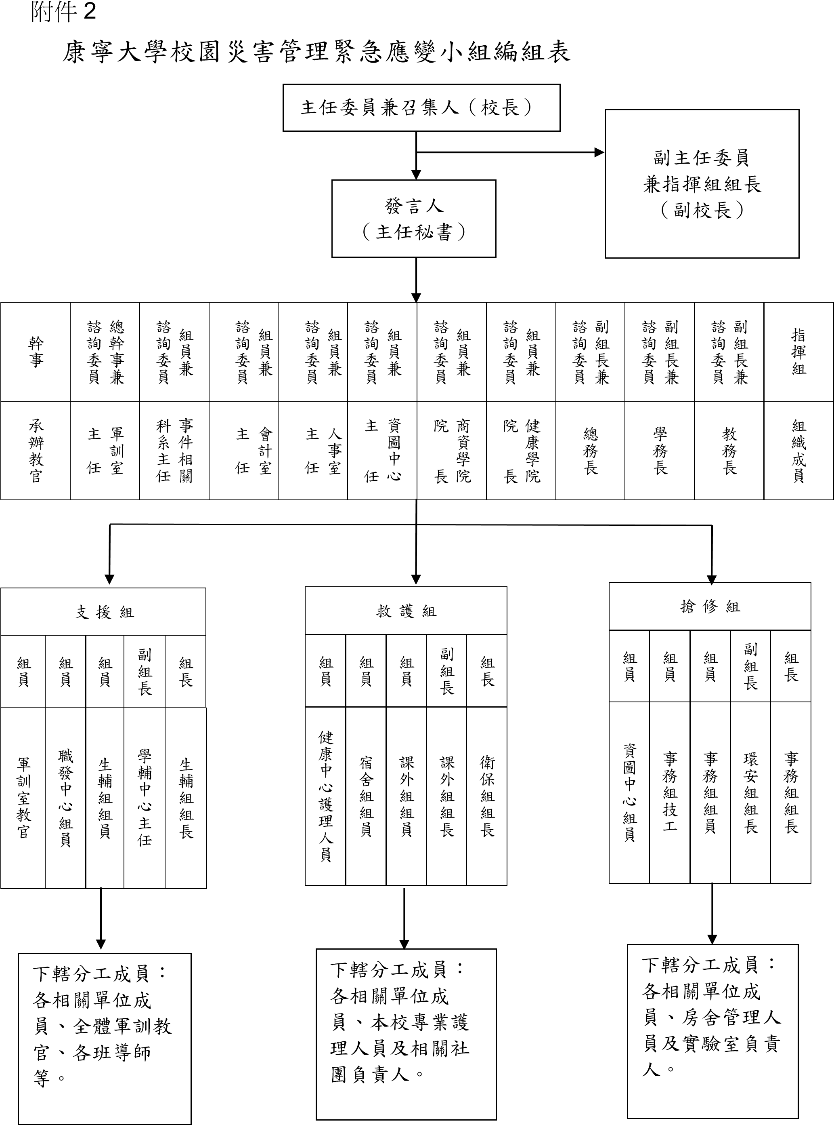

附件 3
康寧大學校園災害管理緊急應變小組職掌表
任務編組區分 | 派出單位（人員） | 工作職掌 | 備註
主任委員兼召集人 | 校長 | - 綜理及督導本校防災應變全般事宜。  - 對災訊(災情)或危安事件實施狀況判斷，適時召集緊急應變小組會議。
副主任委員兼指揮組組長 | 副校長 | 協助主任委員督導指揮處理防災應變全般事宜，並負責相關代理事宜。
發言人 | 主任秘書 | 組織秘書室成員擔任新聞管制工作，並對外發言、協調聯繫及相關公關事宜。
指揮組副組長兼諮詢委員 | 教務長學務長總務長 | - 負責指揮所屬執行校園災害之減災、整備、應變、復原措施及督導事宜。  - 提供相關資訊，供決策時參考運用。  - 災情勘查與鑑定。  - 復原工作之籌備及指導。
指揮組組員兼諮詢委員 | 健康學院院長商資學院院長資圖中心主任人事室主任會計主任事件相關科系主任 | - 協助動員編組及防救災組織整備。  - 提供相關資訊，供決策時參考運用。  - 協助防災預算編列、執行、檢討。  - 復原經費之籌措。
總幹事兼諮詢委員 | 軍訓室主任 | - 協助主任委員辦理防災應變全般事宜。  - 督導校安中心掌握災情勘查與鑑定情形，回報主委及教育部校安中心知悉。  - 指揮軍訓室同仁(軍職與校安教官、生輔組長)協助辦理有關災害之預防(減災、整備)、應變、復原等相關工作。
幹事 | 值勤教官 | - 發揮觸角功能，蒐集災情訊息，適時向總幹事報告。  - 記錄案件相關資料以便陳報上級。
※以上人員為參加｢緊急應變小組-決策會議｣由學務處協助召集之

康寧大學校園災害管理緊急應變小組(分組)職掌表
任務編組區分 | 派出單位（人員） | 工作職掌 | 備註
指揮組 | 副校長教務長學務長總務長主任秘書軍訓室主任人事室主任會計主任承辦教官 | - 辦理災害之先（初）期處理，藉由親赴現場勘查、協處，以減少損害。  - 召開緊急應變(決策)小組會議時，報告相關災損概況。  - 運用防災支援網絡，協請相關單位支援。  - 通知相關受災人員家屬有關訊息、運用校安即時通系統，向教育部校安中心及上一級督考單位通聯。  - 將相關災情及經過紀錄值勤工作日誌備查。
搶修組 | 事務組組長環安組組長事務組組員事務組技工資圖中心組員 | - 老舊建築物、各房舍、重要公設及災害防救設備、物資、器材之檢查、補強與儲備。  - 災情蒐集、通報及校安中心所需通訊設施之建置、維護及強化。  - 避難所設施之整備與維護。  - 救援物資取得與運用。  - 配合相關單位及災況開設臨時收容所。  - 完整紀錄相關災情及經過。  - 協調有關社會資源防災（專業）單位辦理救災工作。  - 災情堪查及鑑定。  - 潛在災害分析與評估。  - 研擬應變計畫並訂定緊急應變流 程。  - 建立防災資訊及相關支援網絡。
康寧大學校園災害管理緊急應變小組(分組)職掌表
任務編組區分 | 派出單位（人員） | 工作職掌 | 備註
救護組 | 衛保組組長課外組組長課外組組員健康中心護理人員 | - 急救、葯品、器材之準備及醫療支援體系建立與掌握。  - 急救站之開設、傷患之救護及緊 急送醫，與家屬之通知。  - 本校如屬災區時，儘快協調有關單位實施災區防疫、消毒、衛生等事項。  - 協助相關單位開設臨時收容所及災民衛生保健事項。  - 受災傷患之統計、調查與回報。  - 代辦學生平安保險及請領理賠作業。  - 其他災害應變及防止擴大之措施與災後復原重建事項。
支援組 | 生輔組長學輔中心主任生輔組組員職發中心組員校園安全暨災害防救通報處理中心業管教官 | - 防災教育、訓練及觀念宣導。  - 實施應變計畫模擬演練。  - 災情蒐集及損失查報。  - 受災學生（人員）心理諮商輔導。  - 其他緊急應變準備事宜及復原工作之協助。  - 學生就學援助、復學、復課等輔導工作。  - 其他防災、緊急應變及災後復原重  建事項。  - 受災學生之應急照顧及安置，學生狀況清查及疏導安置。  九、
附記

附件4
康寧大學校園災害管理機制緊急連絡網 111.08.08
姓 名 | 連絡電話 | 姓 名 | 連絡電話
校 長（陳） | 0953-212-617分機100 | 本校總機 | 02-2632-1181
副校長（李） | 0987-032-111分機101 | 教育部校安中心 | 3343-7855、3343-7856
教務長（李） | 0933-813-950分機300 | 學生事務與特教司 | 02-3343-7848
學務長（林） | 02-26323314分機400 | 學務與特教司FAX | 02-3343-7863、3343-7864
總務長（蔡） | 分機500 | 輔大北區資源中心 | 02-2905-2885、2902-3419
主任秘書（傅） | 分機102 | 臺北市軍訓室 | 02-2720-5579、2720-5583
秘書室 | 104、103 | 內湖分局 | 02- 2331-3561
軍訓室專線 | 02-2632-3314 | 內湖交通隊 | 02- 2632-4701 2632-4752
邱信誼(代主任) | 0929-108-301 | 大湖派出所 | 02- 2790-9521
李姿嫺 | 0932-021-858 | 東湖消防隊 | 02- 2632-5393
周佐桑 | 0972-113-807 | 三總內湖急診室 | 8792-3311轉88159
翁正樵 | 0963-016-173 | 國泰醫院急診室 | 2708-2121轉3761
王春良 | 0933-006-062 | 長庚醫院急診室 | 2713-5211轉3714
宿舍 | 校內分機480、481 | 忠孝醫院急診室 | 02-2786-7979
學務處傳真 | 02-2649-2382 | 康寧醫院 | 02-2634-5500
總務處傳真 | 02-2634-1938 | 謝宗遠(事務組) | 校內分機510
生輔組長（邱） | 0929108301分機410 | (康寧環安) | 校內分機506
生輔組陳佩琳 | 校內分機412(遺失物) | 林美伶組長(出納) | 校內分機540
課外組長（黃） | 校內分機420 | 資圖(陳維德) | 校內分機372
衛保組組長(林） | 校內分機431 | 臺南校區總機 | (06)255-2500
健康中心 | 分機430(校護) | 生輔組 | 校內分機52110
學輔中心主任 | 校內分機440 | 校安專線 | 06-255-9599
學輔中心 | 資源教室校內分機445 | 職發中心 | 內分機411
學輔中心 | 心理師校內分機432 | 警衛室 | 大門分機150
附記 | 案內人員如有異動，將適時修正。

附件5

康寧大學結合防救災社會資訊及支援聯絡網
機構名稱 | 電話號碼 | 地址 | 性質
臺北市消防局 | 2729-7668 | 台北市信義區松仁路1號 | 消防單位
臺北市消防局大湖分隊 | 27906455 | 臺北市內湖區成功路5段5號 | 消防單位
臺北市消防局東湖分隊 | 26325393 | 臺北市內湖區五分街8號 | 消防單位
臺北市內湖分局 | 2790-0505 | 臺北市內湖區民權東路6段101號 | 警政單位
內湖分局大湖派出所 | 2790-9521 | 臺北市內湖區成功路5段1號 | 警政單位
臺北市交通大隊 | 2394-3876 | 臺北市中正區北平東路1號 | 警政單位
臺北市少年警察隊 | 2346-7585 | 臺北市信義區信義路5段180號 | 警政單位
康寧醫院 | 2634-5500 | 臺北市內湖區成功路五段420巷26 號 | 醫療單位
三總內湖院區急診室 | 8792-3311  轉  88159 | 臺北市內湖區成功路2段325號 | 醫療單位
忠孝醫院急診室 | 2786-1288  轉  8190 | 臺北市南港區同徳路87號 | 醫療單位
國泰醫院急診室 | 2708-2121 轉3761 | 臺北市松山區仁愛路4段28號 | 醫療單位
長庚醫院急診室 | 2713-5211 轉3714 | 臺北市松山區敦化北路199號 | 醫療單位
三總松山分院 | 2764-2151 | 臺北市松山區健康路131號 | 醫療單位
救國團總團部 | 2502-5858 | 2502-5858 | 社會單位
臺電東區營運處 | 0800-231123 | 臺北市松仁路130號 | 電力供應單位
臺電內湖服務中心 | 搶修電話：  1911 | 台北市內湖區堤頂大道2段405號 | 電力供應單位
電視、廣播單位
機構名稱 | 電話號碼 | 地址 | 傳真電話
台 灣 電 視 公 司TTV | 2577-3211  2578-1515 | 臺北市八德路3段10號 | 2579-9617  ~19
中國電視公司CTV | 2783-8308  27859696 | 臺北市重陽路120號 | 2782-8776
中華電視公司CT | 2751-032  27813565 | 臺北市光復南路100 | 2751-609  2775-6830
東 森 電 視 | 2382-7543 | 臺北市忠孝西路1段4號13樓 | 2382-6113
民 視 全 民 電 視 | 2570-2570 | 臺北市八德路3段30號16樓 | 2579-6633
無線衛星電台TVBS | 2356-8961 | 臺北市八德路1段23號12樓 | 2356-9413
中 廣 公 司 | 2771-0151 | 臺北市仁愛路3段53號 | 2721-8508
警 察 電 台 | 2388-8099  2388-7966 | 臺北市廣州街17號 | 2388-7963  23887964

附件6-1 校園災害管理應變執行程序－【1】校園火警 一、預防(減災、整備)階段：
1.總務處定期檢查供電線路及消防設備。
2.妥慎儲存易燃品。
3.定期實施消防訓練。並定期辮理講座提昇防火防災警覺。

二、應變階段及作業流程：

狀
況
發
生

立即通知
—
校園安全暨災
害防救通報處理中心

*
**
優先通知總務處
*
**

了解火災發生位置及種類

研判火勢大小及可能波及範圍

火勢輕微

火勢
嚴重

無法滅火器撲
減立即請求外
力支援電話
通知大門口警
衛室暢通救災
道路

1.
協助本校人員及重要設施疏
散

2.
隔離學生至安全區域

3.
受傷人員立即送醫

1
.
成立緊急應變小組

2
.
召開緊急（決策）小組會議

3.
資料整理分析研判

4.
評估狀況，研商處理原則並
做成結論

就近取用滅火
器救火

火勢擴大應立
即請求救援電
通知大門口警
衛室暢通救災
道路

1.
彙報教育部校園安全暨災害
防救通報處理中心

2.
實施災後重建

復原階段： 1.檢討事件原因及處理過程，並研商善後事宜。
2.檢查建物受損情形，安置同學就學復課準備工作。
3.清點人員財產損失，實施復原。

附件6-2 校園災害管理應變執行程序－【2】天然災害（地震、風、水、土石流）

一、預防(減災、整備)階段：
1.總務處定期檢修建築物結構之安全性。
2.定期檢查樓頂排水及疏通排水溝渠。

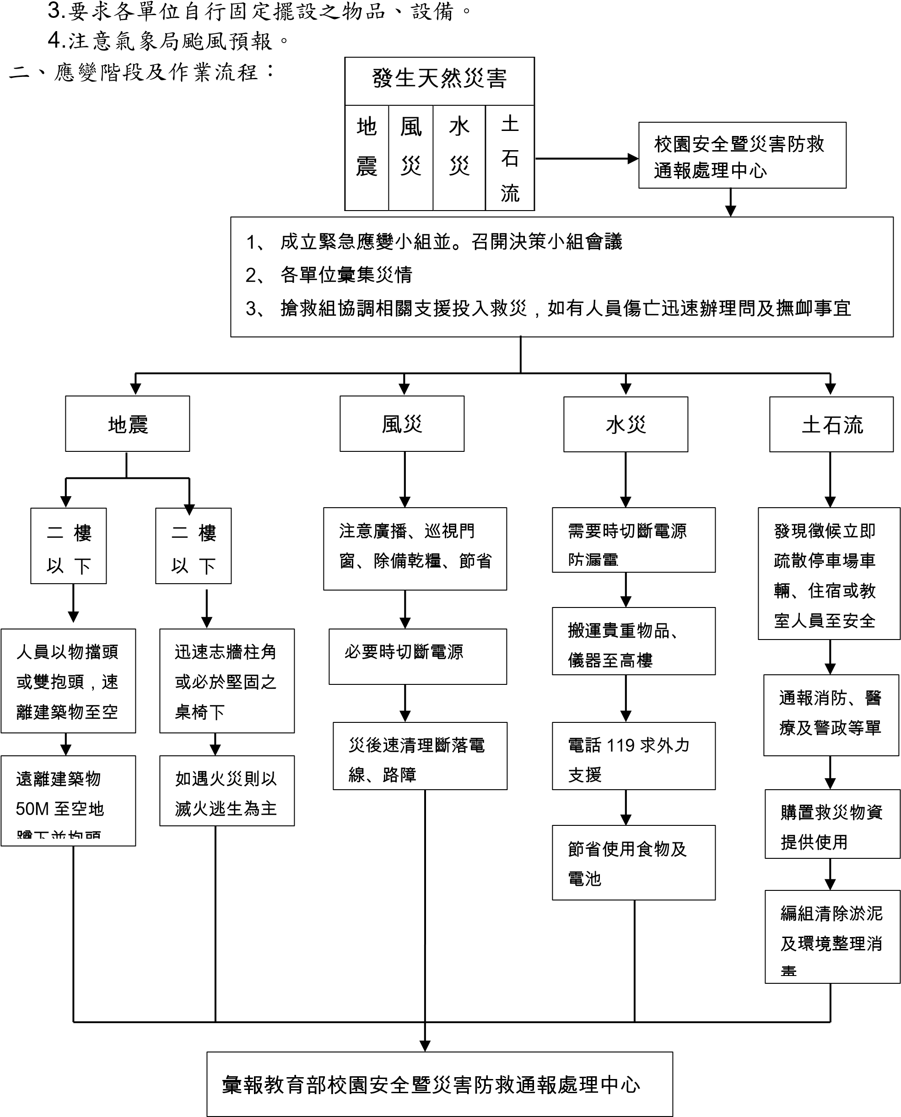
復原階段： 1.檢討事件原因及處理過程，並研商善後事宜。
2.檢查建物受損情形，安置同學就學復課準備工作。
3.清點人員財產損失，實施復原。

附件 6-3 校園災害管理應變直行程序【3】失竊一、預防（減災、整備）階段：甲、落實法紀教育、做好防範措施。乙、加強門、窗、櫥櫃等防盜措施。

二、應變階段及作業流程：

校園安全暨災害防
救通報處理中心

校
外

校
內

1
、

維持現場完整。

2
、

如發現竊賊應迅
速記住其面貌特
徵避免與其衝
突。

3
、

通報總務處、警

衛室、及學務
處。

4
、

清查監視錄影
帶
。

1
、

維持現場完整。

2
、

如發現竊賊應迅
速記住其面貌特
徵避免與其衝
突。

3
、

通報總務處、警
衛室及學務處。

4
、

清查監視錄影帶
並向警方報案。

5
、

報告主任委員。

1
、

配合警方處理。

2
、

彙報教育部校園安全暨災
害防救通報處理中心

三、復原階段:
1.檢討失竊原因。
2.針對缺失立即改進。
3.轉介學生輔導中心輔導（本校學生）

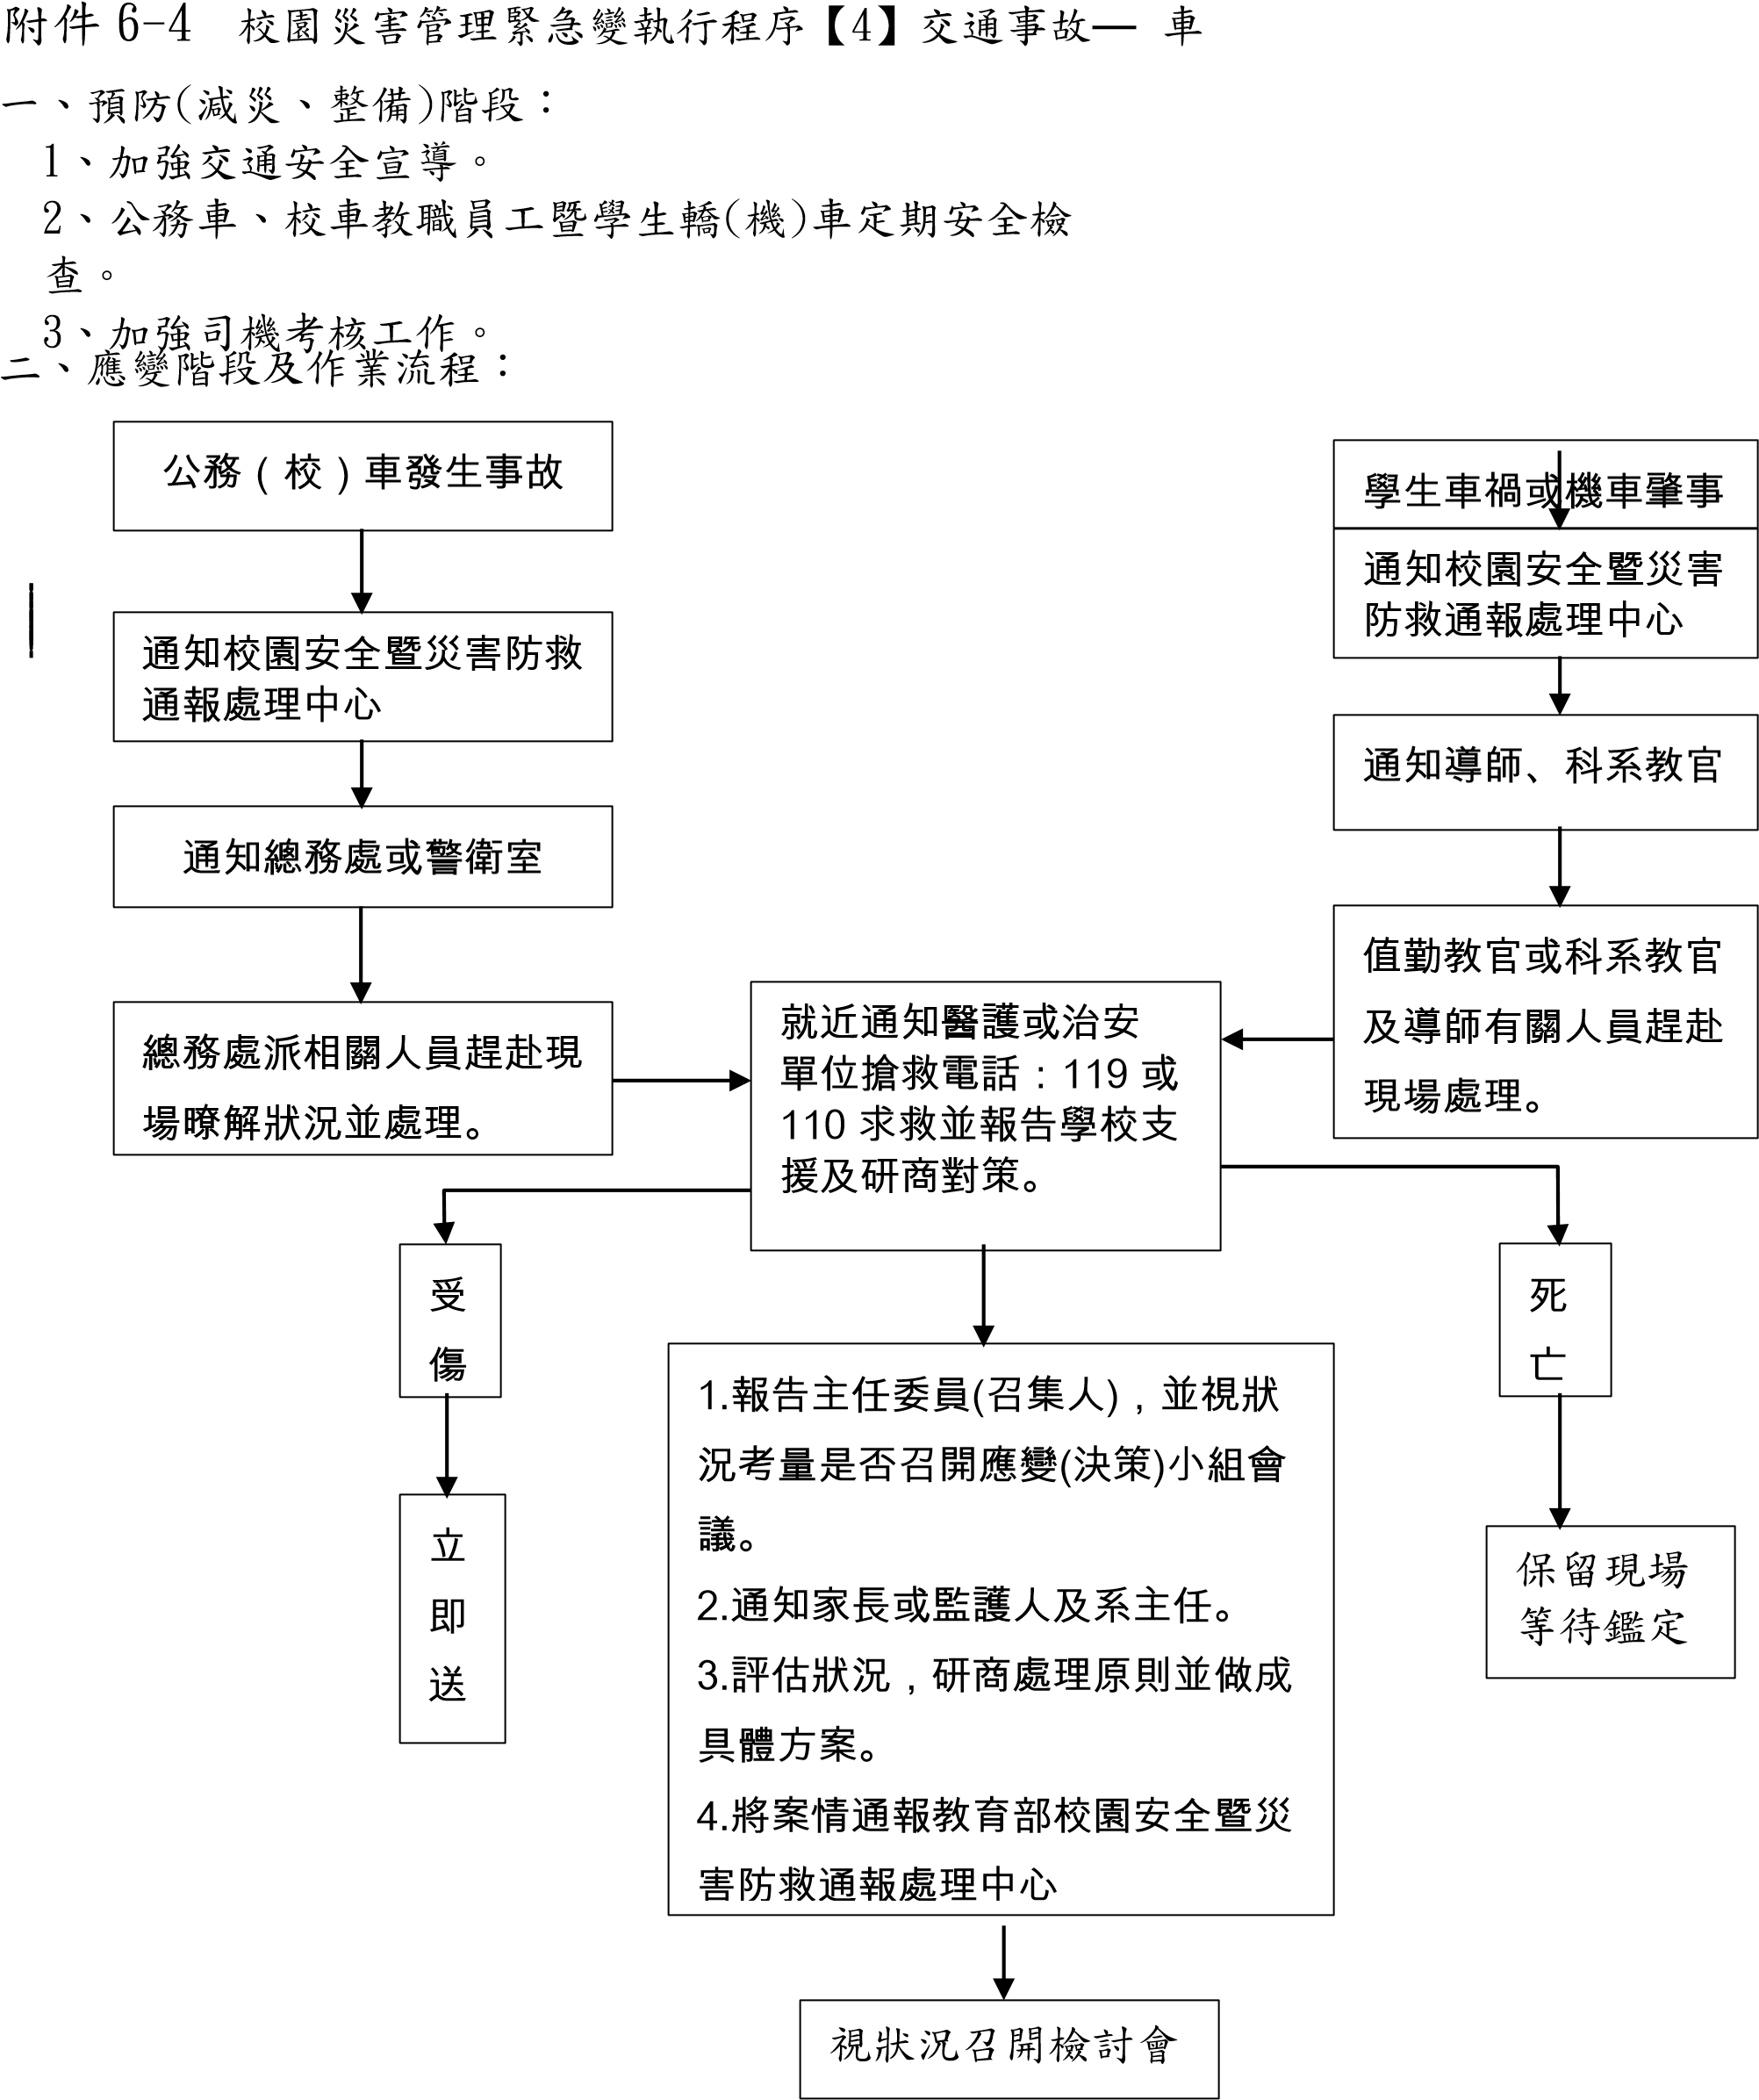

三、復原階段： 1、協助家屬處理善後相關事宜。
2、檢討事故原因，加強宣導防範。 附件6-5 校園災害管理應變執行程序--【5】運動、實習傷
一、預防(減災、整備 )階段：
- 加強工作及實習場所之安全設施。
- 訂定工作及實習場所安全守則，並嚴格要求同學遵守。

二、應變階段及作業流程：

生
發
況
狀

指導老師應先作必要之處置

通知
校園安全暨災害
防救通報處理中心

如導致燙傷，帶傷者
到安全有水之處

燙傷急救步驟

如導致骨折

值勤教官或輔導教官、
衛保組人員立即趕赴現
場協助處理。

1.
立即電話通知醫
護單位

或電話

119
、

110
求救。

2.
協助辦理診療住
院。

1.
通知家長或監護人。

2.
通知導師及系主任。

3.
安排同學妥善照顧。

1.
視情況召開決策小組會議。

2.
彙報教育部校園安全暨災害
防救通報處理中心

五
、
送
：
趕
快
送
醫
治
療

四
、
蓋
：
覆
蓋
毛
巾
不
可
塗
東
西

三
、
泡
：
在
冷
水
中
持
續
泡
卅
分
鐘

二
、
脱
：
於
水
中
小
心
去
除
衣
物

一
、
沖
：
流
動
的
冷
水
沖
卅
分
鐘

三、復原階段：
- 檢討事件發生原因及處理過程。
- 協助同學與家長辦理醫療及後續事宜。

附件6-6 校園災害管理應變執行程序--【6】山難
一、預防(減災、整備)階段：
1.加強宣導登山安全之重要性。
2.要求於實施登山活動前乙週，應以書面將實施計畫陳報校安中心，以利管制。
3.於寒、暑假前請家長協助管制。 二、減災、應變階段及作業流程:

教育部校園安全暨災害防
救通報處理中心
-
-
接獲通知

1
、
通報教育部校園安全暨災害防
救通報處理中心

2
、向治安單位暨救援單位提出救
援申請。

3

、派員參與救援單位之行動
，
提供救援單位必要之諮詢資料。

4
、請發言人將狀況及處置概況向
外說明。

1
、協調當地（附近）學校並立即派
員前往現場瞭解。

2
、安撫（疏導）學生情緒。

3
、通知學生家長（如家長欲前往探
視，應予以必要協助）。

4
、召開學生意外事件處理會議，共
擬具體行動方案。

亡
死

受
傷

協助家屬
辦理喪事
暨協辦理
學生平安
保險之申
請。

協助家長送
醫治療暨協
助辦理學生
平安保險之
申請。

1
、

向所有參與搜救暨
協助之
單位與個人致謝。

2
、

追究檢討責任之歸屬。

3
、

彙整資料呈報有關單位。

4
、

加強安全宣導。

三、復原階段:
1.協助家屬處理善後相關事宜。
2.檢討事故原因,加強防範宣導。

附件6-7 校園災害管理應變執行程序--【7】傳染疫疾（衛生保健組）
一、預防(減災、整備)階段：
- 運用集會及通報宣導正確防疫觀念
- 備妥體溫量測器材
- 編組同仁參與防疫工作並提供必要之防護設備；諸如口罩、手套、防護衣等 二、應變階段及作業流程：

通報

否

是

發生傳染性疫情

通報校園安全暨災害
防救通報處理中心

向衛生單位確認是否為通
報或確定病例

1
、注意媒體消息適時澄清

2
、安定教職員工生之情緒

3
、持續防疫準備工作

通報住院病
例治療情況

依校園安全及災害事件通報實施要點，上
網通報

（
網址：
http
：
//csrs.edu.tw/csrc
）

居家隔離期
滿後返校上
課

通報

15

分鐘後，點選通報網上
「詳細資料」欄，依教育部處理建
議，進行疫情管理作業

預擬新聞稿，由發言
人統一對外說明

復原階段：
- 由課務組妥研學生補課、補考措施。
- 加強師生、親師聯繫窗口（電話、網址）以利溝通與訊息掌握。
- 請衛保組及事務組辦理防疫消毒工作。
- 與專業單位保持聯繫追蹤病患管理狀況。

附件6-8 校園災害管理應變執行程序--【8】吸毒
- 預防(減災、整備)階段：
  - 運用重要集會時機宣導向毒品說不及對人體之危害。
  - 運用春暉社團實施宣導工作。
  - 結合教育部檢測試劑對精神委糜或吸煙者施予尿液篩選。

- 應變階段及作業流程：

發生吸毒事件

通報
-
校園安全暨災害
防叫通報處理中心

如有生命安全危
害立即協助送醫

通報總幹事、主
任委員及家屬

召開決策小組會議會
同班導師、科主任

查查有無販賣
及其他吸食者

通報教育部校園安全
暨災害防叫通報處理
中心

提供相關資訊給予警
方並協助實施勒戒

召開檢討會

復原階段：
- 持續宣導毒品危毒及犯罪之相關罰則。
- 持續辦理尿液篩檢作業。
- 請學輔中心對患者實施心理輔導。

附件6-9 校園災害管理應變執行程序— 【9】學生鬥毆事件 一、預防(減災、整備)階段：
- 灌輸法治觀念，宣導打架不是解決問題的唯一途徑。
- 鼓勵同學多參加社團活動，培養正常社交。
- 應變階段及作業流程：

鬥毆事件發生

通
知
-
校園安全暨災
害防叫通報處理中心

通知總幹事、支援組組長、導師及系主
任趕至現場制止暴力行為

現場老師或同學勸架並制止暴
力行為

1
、深入瞭解案情將傷者送醫
治療並報警處理。

2
、彙報教育部校園安全暨災
害防救通報處理中心。

聯繫家長和解

本校同學依校規懲處

校外人士送警處理

追
蹤
輔
導

於派出所備案慎防報復

- 復原階段：
  - 檢討事件原因，由學輔中心安撫學生情緒。
  - 慎防報復。
  - 轉介學生輔導中心輔導。

附件6-10 校園災害管理應變執行程序— 【10】溺水一、預防 (減災、整備)階段：
- 灌輸學生正確觀念，游泳要選擇安全合格並配置有救生員及安全設施裝備之場地。
- 加強宣導安全教育，請學生勿至海邊及危險水域游泳或釣魚。
- 請體育室加強游泳課程及求生救生訓練。

二、應變階段及作業流程：

校園安全暨災害防救通
報處理中心
--
接獲通知

會同導師暨系教官

傷患處理

溺斃報案

通知家長

傷者送醫

召
開
緊
急
應
變
小
組
一
、
向
當
地
警
察
機
關
二
、
協
助
家
長
完
成
筆
錄

六
、
協
調
善
後
處
理

五
、
申
請
學
生
平
安
保
四
、
開
具
死
亡
證
明
書

三
、
等
待
檢
察
官
驗
屍

一
、
予
以
慰
問
安
撫
二
、
安
排
同
學
協
助
三
、
申
請
學
生
平
安
彙報教育部校園安全暨災害防
救通報處理中心

三、復原階段：1、檢討事件發生原因及處理過程。
2、密切與家長聯絡，處理輔導及協處善後問題。

附件6-11 校園災害管理應變執行程序— 【11】自傷、自殺
一、預防(減災、整備)階段：
- 學輔中心針對新生實施人格測驗，過濾高自殺自殘傾向學生，通知導師加強輔 導。
- 導師落實輔導工作，加強對學生家庭、人格之瞭解。
- 配合班、週會時機宣導尊重生命之觀念。
二、應變階段及作業流程：

通知導師並通報學務長及學輔中心
。

未
遂

一、通知家長、科系主
任、報告主任委員、並
視狀況考量是否召開緊
急事件

處理會議。

二、由發言人將事件原
委及

本校處理概況對外
說明
。

發生自殺或自
我傷害事件

通知校園安全暨災害防
救通報處理中心

召
開
緊
急
應
變
小
組
送警處
理

保持現場、發掘

證
人、瞭解案發

經過
並先行拍照

遂
已

實
施
個
別
輔
1.
通知家長或監護人。

2.
協助處理善後事宜。

3.
彙報教育部校園安全暨災
害防救通報處理中心
。

隔離現場報警等待
勘驗

三、復原階段：

- 檢討事件發生原因及處理過程。
- 密切與家長聯絡。實施輔導、並協處善後事宜。

附件6-12 校園災害管理應變執行程序— 【12】食物中毒
- 預防 (減災、整備)階段：
  - 落實餐飲衛生檢查制度，對校內餐飲作業人員先行辦理肝炎檢測。
  - 依規定每餐留存食物備檢。
  - 嚴禁販賣過期食品。
  - 做好環境衛生工作，要求校內餐飲作業人員戴帽及口罩。
- 應變階段及作業流程：

1
、

彙報教育部校園安全暨災害防救通報處理
中心

2
、

注意中毒同學復原狀況。

3
、

加強衛生安全教育。

1
、

報告主任委員
(
召集人
)
及並視狀況考量，
決議是否召

開緊急應變小組會議。

2
、

由發言人對外說明概況及

處置作為。

瞭
解
中
毒
原
檢體食物送衛
生單位檢驗

1.

校園安全暨災害防救通報處理中心值勤人
員通知醫院急診室派救護車將患者送醫。

2.

通知導師、科系主任、家屬及相關人員。

請衛生單位檢查校
內外餐飲業。

總務處會同生輔組及衛保組前往處理

通知校園安全暨災害
防救通報處理中心

發現食物中毒

- 復原階段：
  - 就中毒原因確實檢討改進。
  - 檢討處理過程。
  - 懲處失職人員或廠商之責任。
  - 落實食品衛生管理。
附件6-13 校園災害管理應變執行程序— 【13】恐嚇詐騙事
- 預防(減災、整備)階段：
  - 向師生宣導反詐騙教育。
  - 建立與學生、家長之連繫資料。
  - 不定期公告各項詐騙個案，提供師生參考。
- 應變階段及作業流程：



立即通報
校園安全暨災害防救通報
處理中心
值班教官或學務相關人員

成立緊急應變小組

召開研商會議

接獲訊息

學校或家長接獲各類恐嚇電
話、信函、及校內發現不明
物品、郵包等事件。

是

結案
/
追蹤輔導

評估是否
為恐嚇、
一、事件檢討及經驗分享。

二、復原及安全設施改善。

三、陳報上級。

一、
聽從專家建議，配合行動及採
取因應措施。

二、
加強巡邏、強化與社區聯巡等
因應措施。

三、
加強人身安全宣導。

不予理會（視情況報警處理）

否

通報
校園安全暨災害防救通報處理中心

- 復原階段：
  - 就恐嚇詐騙事件原因檢討改進。
  - 檢討處理過程有無缺失。
  - 針對當事人進行輔導。
  - 落實師生反詐騙教育及宣導。

